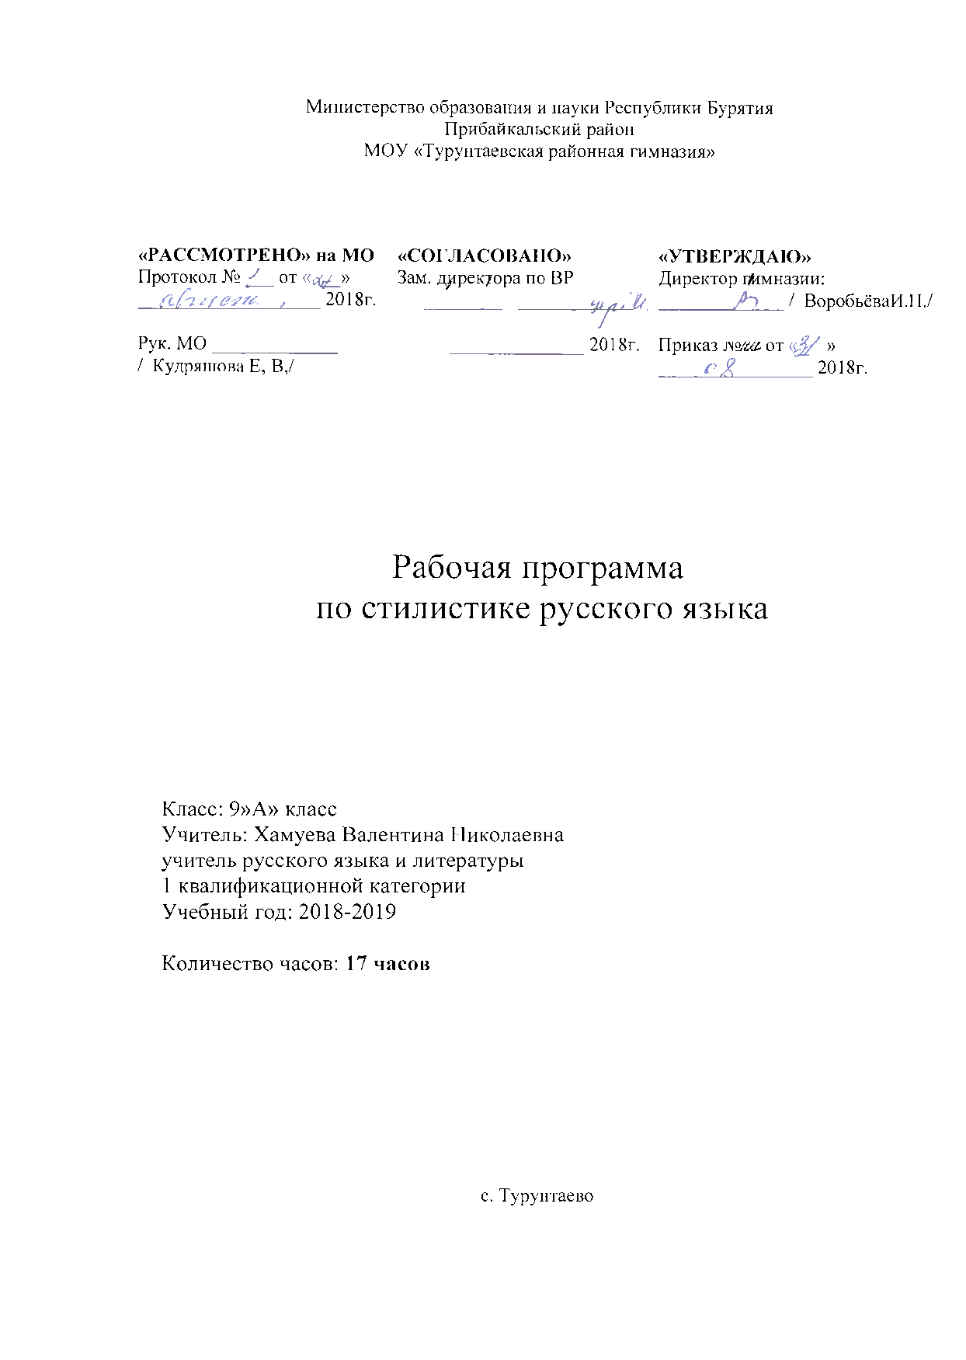

**Раздел 1. Пояснительная записка**

Настоящая программа по стилистике русского языка составлена на основании следующих **нормативно­-правовых документов:**

1. Федерального закона «Об образовании в Российской Федерации» от 26.12.2012 №273.
2. Федерального государственного образовательного стандарта основного общего образования (ФГОС ООО), утвержденного приказом Министерства образования и науки Российской Федерации от 17.12.2010 № 1897.
3. Примерной основной общеобразовательной программы основного общего образования, одобрена решением Федерального учебно-методического объединения по общему образованию (протокол от 08.04.2015 № 1/15).
4. Учебного плана МОУ «Турунтаевская районная гимназия».

Рабочая программа предназначена для учащихся 9 класса МОУ «Турунтаевская районная гимназия». **Срок реализации программы** - 1 год. Программа рассчитана на 17 часов.

**Актуальность программы:**

Знание курса стилистики в обучении и воспитании школьников обусловлено той особой ролью, которую выполняет язык как важнейшее средство общения человека в его речевой практике. Даже если мы свободно владеем литературным языком, всегда полезно задуматься о том, как сделать свою речь богаче, выразительнее. Ведь грамотнее человек становится, если он видит ошибки других, если он более требователен к своей речи, если он понимает, как важно учиться хорошему слогу.

Стилистика является многосторонней наукой. Область ее теории и практического применения охватывает всю речевую деятельность современного общества. А деятельность эта разнообразна: научные книги, выступления, газетные очерки, радио- и телерепортажи, служебные документы, произведения классиков, современных писателей, наконец, повседневная бытовая речь.

Стилистика тесно связана с разделами языковедения, изучающими развитие и современное состояние системы языка, то есть его словарного состава, грамматики, произношения, но более всего у стилистики точек соприкосновения и общих проблем с культурой речи, орфоэпией и словоупотреблением.

В стилистике можно выделить четыре основных раздела, каждый из которых имеет свой предмет и особые методы исследования:

**I. Грамматическая стилистика**

- Стилистическая окраска слов.

- Фразеологические выражения.

- Грамматические формы.

- Различные типы предложений.

- Произносительные формы.

**II. Функциональная стилистика**

- Исторически сложившаяся система стилей, различающихся целью высказывания, сферой применения, способами использования, организацией языковых средств.

- Связь стилей речи и литературных жанров.

**III. Стилистика текста**

**IV. Практическая стилистика**

В рамках настоящей программы акцент делается на изучение стилистики текста и практической стилистики.

Кроме того, курс стилистики в 9 классе подытоживает результаты пройденного в 5-8 классах и нацелен на итоговую аттестацию в формате ОГЭ (написание краткого изложения и сочинения на лингвистическую тему).

**Цели учебного курса**:

* расширение лингвистического кругозора учащихся за счет усвоения новых стилистических знаний;
* совершенствование коммуникативных навыков и умений учащихся;
* развитие речемыслительных, интеллектуальных, творческих способностей учащихся, а также духовно-нравственных и эстетических свойств личности.

**Задачи учебного курса:**

* обучение умению ориентироваться в разнообразном языковом материале; дать основы стилистической грамотности;
* развитие навыков как устной, так и письменной речи;
* расширить знания о стилистических средствах фонетики, орфоэпии, лексики, фразеологии, словообразования, морфологии и синтаксиса, показав их роль в создании стилистической синонимии языка, а также в организации функциональных стилей;
* углубить знания функционально-стилистической дифференциации языка, дав характеристику основных стилей;
* формирование способности понимать структуру текста, выделяя в нем значимые части;
* формирование умения создавать тексты по образцу и самостоятельно, выявлять и оценивать изобразительные приемы в нем, умение вести диалог, полилог, умение оппонировать и др.;
* совершенствование навыков лингвистического анализа;
* формирование умения анализировать, сопоставлять, обобщать и делать выводы;
* формирование языковой, коммуникативной и лингвистической компетенции обучающихся;
* совершенствовать речевую культуру.

Основные **формы проведения занятий:**

* беседа;
* лекции;
* практические занятия (написание сочинений и изложений, выполнение интеллектуально-лингвистических упражнений, работа с текстами-миниатюрами разных типов и стилей);
* выступления учащихся с короткими сообщениями;
* коммуникативные и игровые ситуации с использованием иллюстративных и раздаточных материалов и др.

Интерес учащихся поддерживается внесением творческого элемента в занятия: самостоятельное написание мини-сочинений, эссе и других творческих работ. Упор на письменные формы работы позволяет получать обратную связь и закреплять навыки за счет постоянной практики.

Большое место на уроках стилистики отводится разнообразным видам самостоятельной работы: работа с текстом (ознакомительный анализ, создание вторичного текста, тезисов, составление конспектов, развернутого плана и т.п.). Организуются наблюдения над речью, определяются элементы текстов разной стилистической направленности, особенности стилистической разновидности окраски слов, создаются алгоритмы работы с текстом (например, для конструирования стандартного документа), выявляются основные виды языковой и речевой норм.

Наряду с освоением теоретического материала ученики анализируют стилевые компоненты текстов разных жанров, содержащиеся в них художественные приемы, риторические фигуры, работают с текстами как редакторы (определяют языковые и речевые недочеты, ошибки, анализируют текстовый материал с точки зрения логики, точности словоупотребления, благозвучия, уместности речевых оборотов и др.).

**Формой контроля** может быть: написание сочинений и изложений, самостоятельные работы, тесты, презентации творческих работ и др.

**Применяемые технологии:**

* технологии исследовательской деятельности учащихся;
* технологии проблемного обучения;
* ИКТ-технологии;
* личностно-ориентированное развивающее обучение;
* здоровьесберегающие технологии.

**Раздел 2. Планируемые результаты ОСВОЕНИЯ УЧЕБНОГО КУРСА**

**Личностные результаты:**

* Понимание русского языка как одной из основных национально-культурных ценностей, его значения в процессе получения школьного образования.
* Осознание эстетической ценности русского языка, уважительное отношение к родному языку, потребность сохранить чистоту русского языка как явления национальной культуры.
* Стремление к речевому самосовершенствованию.

**Метапредметные результаты:**

* Способность извлекать информацию из различных источников, включая средства массовой информации, компакт-диски учебного назначения, Интернет-ресурсы, свободно пользоваться словарями различных типов, справочной литературой, в том числе на электронных носителях.
* Способность осуществлять речевой самоконтроль в процессе учебной деятельности и в повседневной практике речевого общения; способность оценивать свою речь с точки зрения её содержания, языкового оформления; умение находить грамматические и речевые ошибки, недочеты, исправлять их; совершенствовать и редактировать собственные тексты.
* Умение выступать перед аудиторией сверстников с небольшими сообщениями, докладом, рефератом; участие в спорах, обсуждениях актуальных тем с использованием различных средств аргументации.

**Предметные результаты:**

* Владение всеми видами речевой деятельности, стилями речи.
* Владение коммуникативными приемами, умением определить тему текста, основную мысль, микротемы, тип и стиль речи и т.д.
* Владение видами чтения (поисковым, просмотровым, ознакомительным, изучающим, аналитическим) текстов разных стилей и жанров.
* Адекватное восприятие на слух текстов разных стилей и жанров, владение разными видами аудирования: выборочным, ознакомительным, детальным.
* Овладение приемами отбора и систематизации материала на определенную тему, умение вести самостоятельный поиск информации, способность к преобразованию, сохранению и передаче информации, полученной в результате работы над текстами разных стилей.
* Умение сопоставлять и сравнивать речевые высказывания с точки зрения их содержания, стилистических особенностей и использованных языковых средств, способность оценивать эстетическую сторону речевого высказывания при анализе текстов художественной литературы.
* Умение воспроизводить прослушанный или прочитанный текст с заданной степенью свернутости (план, пересказ, конспект, аннотация).
* Умение создавать устные и письменные тексты разных типов, стилей речи и жанров с учетом замысла, адресата и ситуации общения.
* Владение различными видами монолога (повествование, описание, рассуждение; сочетание разных видов монолога) и диалога (этикетный, диалог – расспрос, диалог –побуждение, диалог -обмен мнениями).
* Соблюдение в практике речевого общения основных орфоэпических, лексических, грамматических, стилистических норм современного русского литературного языка.
* Соблюдать нормы речевого этикета.
* Формирование умения грамматически правильно выстраивать свою речь.

**Раздел 3. Содержание УЧЕБНОГО курса**

**Введение (1 час)**

Стилистика - наука об умелом выборе языковых средств.

Повторение изученного в 5-8 классах.

**Функциональные разновидности современного русского языка (2 часа)**

Русский литературный язык и его функциональные стили. Функциональные стили: их особенности и области применения.

**Коммуникативные качества речи** **(4 часа)**

Литературный язык и чистота речи.

Правильность, чистота, уместность, логичность, точность, выразительность, богатство, благозвучие, лаконичность речи. Богатство речи.

Книжная лексика. Разговорная лексика. Социальные перемены и их отражение в лексике.

Стилистическая окраска слов.

Общеупотребительная лексика и слова ограниченного употребления (диалектизмы, просторечные слова, профессионализмы и жаргонные слова).

Активная и пассивная лексика.

Использование устаревших слов (историзмов и архаизмов), оценка новых заимствованных слов.

**Стилистика текста (8 часов)**

Текст. Определение темы и идеи. Деление на абзацы**.** Лингвистические классификации текстов. Формы изложения авторской информации. Формы чужой речи. Цитирование.

Монолог. Диалог. Полилог.

Композиционно- синтаксические типы речи. Функционально - смысловые типы речи.

Лексические, грамматические и фактические ошибки при передаче чужого текста.

Создание собственного текста. Композиция сочинения. Как выстраивать сочинение по проблемному вопросу? Лексические, грамматические и фактические ошибки при создании собственного текста.

**Использование изобразительно-выразительных средств при создании текста (2 часа)**

Использование лексических средств языка. Тропы.

Использование синтаксических средств. Фигуры речи: Анафора. Эпифора. Параллелизм. Антитеза. Градация. Инверсия. Умолчание. Риторическое обращение.

**Раздел 4. Тематическое планирование**

**Учебно-тематический план**

|  |  |  |  |  |
| --- | --- | --- | --- | --- |
| №**п/п** | **Наименование разделов и тем** | **К-во**  **часов** | **Из них количество:** | |
| **практические работы** | **контрольные работы** |
| 1 | Введение | 1 | - | 1 |
| 2 | Функциональные разновидности современного русского языка | 2 | - | - |
| 3 | Коммуникативные качества речи | 4 | - | - |
| 4 | Стилистика текста | 8 | 2 | - |
| 5 | Использование изобразительно-выразительных средств при создании текста | 2 | - | 1 |
| **Итого** | | **17** | **2** | **2** |

**Календарно-тематическое планирование**

|  |  |  |  |  |
| --- | --- | --- | --- | --- |
| **№ урока** | **Наименование разделов и тем** | **К-во**  **часов** | **Из них количество:** | |
| **практические работы** | **контрольные**  **работы** |
| **Введение (1 час)** | | | | |
| 1 | Стилистика - наука об умелом выборе языковых средств.  Повторение изученного в 5-8 классах.  Тестирование. | 1 | - | 1 |
| **Функциональные разновидности современного русского языка (2 часа)** | | | | |
| 2-3 | Русский литературный язык и его функциональные стили. Анализ текстов разной стилистической направленности. | 2 | - | - |
| **Коммуникативные качества речи (4 часа)** | | | | |
| 4 | Литературный язык и чистота речи. Анализ статьи К.И. Чуковского «Живой как жизнь.  Слова и выражения в речи, отвергаемые нормами  нравственности. Слова-паразиты и слова-сорняки.  Логичность речи. Логическое определение.  Алогичность речевых высказываний. | 1 | - | - |
| 5 | Точность речи. Предметная точность. Понятийная  точность. Точность словоупотребления.  Правильное использование многозначных слов. Значение слова и его сочетаемость.  Выразительность речи. «Красноречие — искусство»  (М.В. Ломоносов).  Невербальные средства общения и выразительности. | 1 | - | - |
| 6 | Выразительные средства языка. Синонимы. Антонимы.  Омонимы. Паронимы.  Оксюморон.  Средства  художественной  выразительности:  метафора, эпитет,  метонимия, сравнение,  ирония, гипербола, литота,  олицетворение, синекдоха,  аллегория, символ, перифраза.  Речевое богатство. Полисемия. Омонимия. | 1 | - | - |
| 7 | Лаконичность речи. Основные признаки. Анализ ранних рассказов А.П. Чехова. («Лаконизм»).  Уместность pечи. Смысловая, понятийная культура речи.  Книжная лексика. Разговорная лексика. Социальные перемены и их отражение в лексике.  Стилистическая окраска слов.  Общеупотребительная лексика и слова ограниченного употребления  (диалектизмы, просторечные  слова, профессионализмы и жаргонные слова).  Активная и пассивная лексика. Использование устаревших слов (историзмов и архаизмов), оценка новых заимствованных слов. | 1 | - | - |
| **Стилистика текста (8 часов)** | | | | |
| 8 | Что есть текст? Его признаки. Лингвистические  классификации текстов. Определение темы и идеи. Деление на абзацы.  Я, ТЫ, ОН (композиционно  - синтаксические типы речи).  Формы изложения авторской информации. Формы чужой речи. Цитирование.  Монолог. Диалог. Полилог.  Функционально - смысловые типы речи. Описание.  Повествование. Рассуждение. | 1 | - | - |
| 9 | Подготовка к изложению в формате ОГЭ. | 1 | - | - |
| 10 | Изложение в формате ОГЭ. | 1 | 1 | - |
| 11 | Лексические, грамматические и фактические ошибки при передаче чужого текста. Как их избежать? | 1 | - | - |
| 12 | Создание собственного текста. Композиция сочинения. Как выстраивать сочинение по проблемному вопросу? | 1 | - | - |
| 13 | Подготовка к сочинению на лингвистическую тему. | 1 | - | - |
| 14 | Сочинение на лингвистическую тему. | 1 | 1 | - |
| 15 | Лексические, грамматические и фактические ошибки при создании собственного текста. Как их избежать? | 1 | - | - |
| **Использование изобразительно-выразительных средств при создании текста (2 часа)** | | | | |
| 16 | Использование лексических средств. Тропы.  Использование синтаксических средств. Фигуры речи. | 1 | - | - |
| 17 | Итоговая контрольная работа. | 1 | - | 1 |